TUGAS PRAKTIKUM PERTEMUAN 10
BINARY SEARCH TREE

MICHAEL HENDRA
J0403251156



PROGRAM STUDI TEKNOLOGI REKAYASA PERANGKAT LUNAK
SEKOLAH VOKASI
INSTITUT PERTANIAN BOGOR
BOGOR
2026
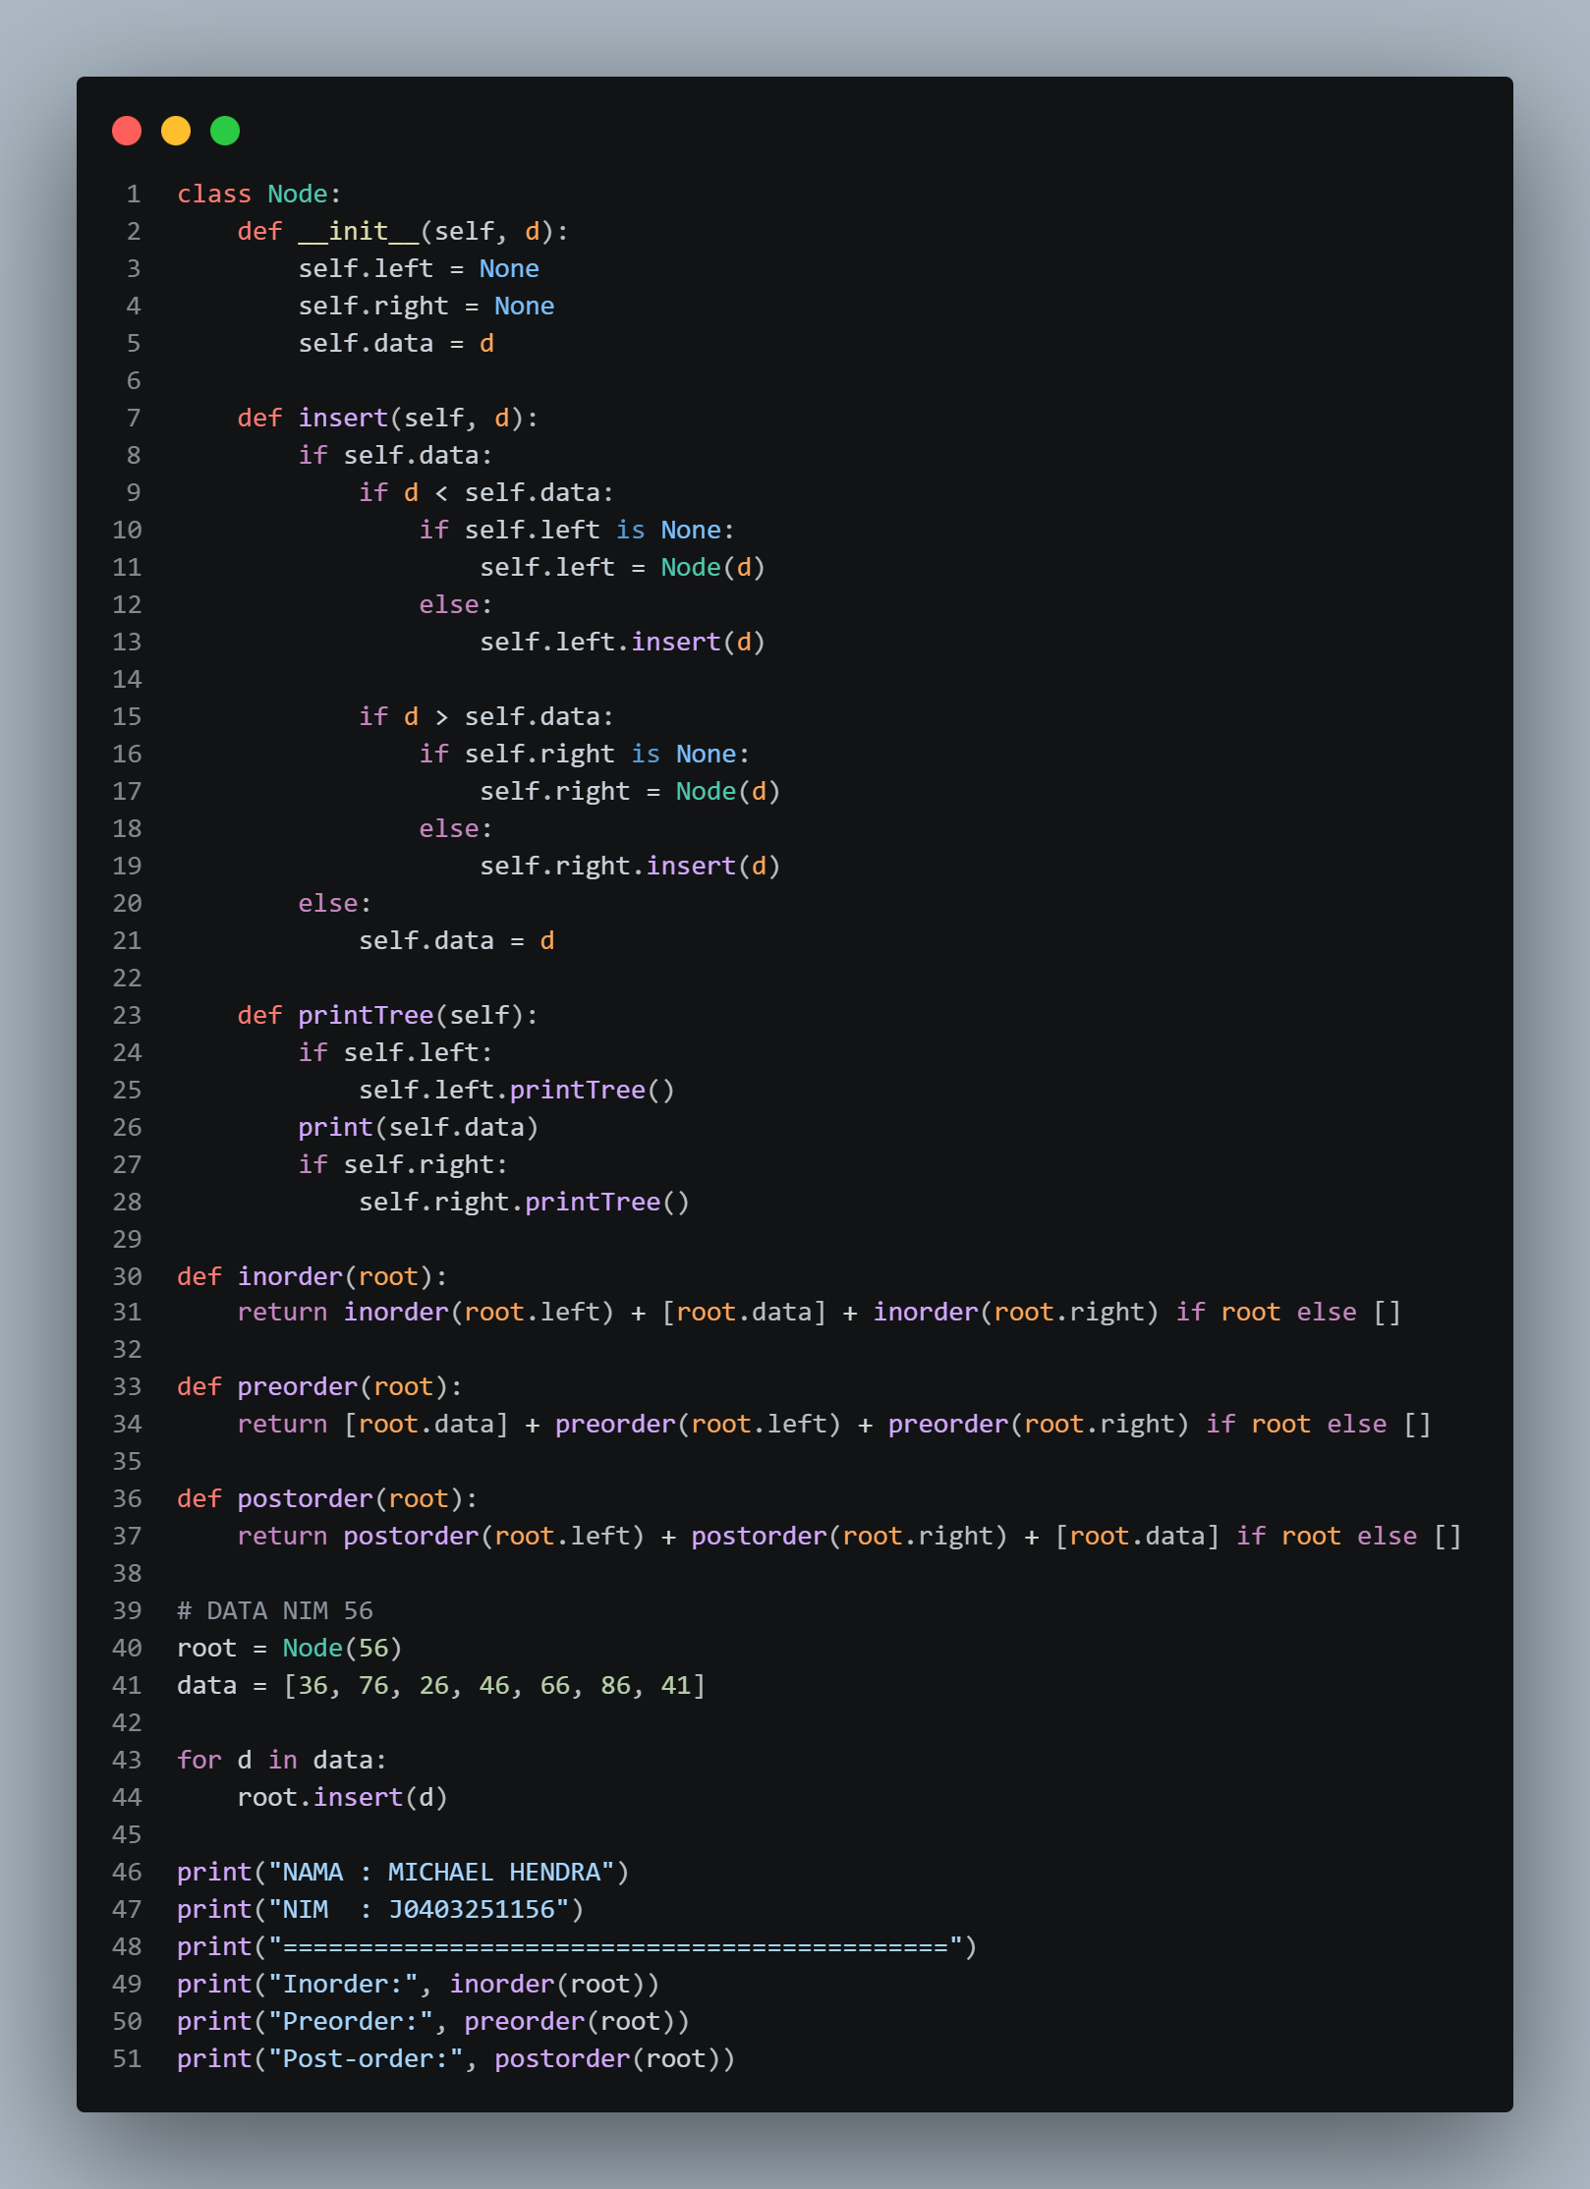
Output:
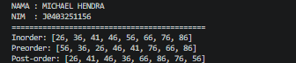
- Perbedaan dari ketiga travesarsal tersebut adalah dari struktur treenya.
- Inorder urutannya adalah kiri – root – kanan
- Preorder urutannya adalah root – kiri – kanan
- Post-order urutannya adalah kiri – kanan – root

- Traversal yang paling mudah untuk melihat struktur awal tree adalah Pre order karna root selalu muncul pertama.

- Hasil traversal akan berbeda jika data dimasukkan dengan urutan berbeda, karena pastinya struktur treenya berubah otomatis traversal juga berubah.

